要求代码和实验报告规范，在算法思想中：对实验涉及的数据结构进行有效设计和分析；对算法进行分析并给出时间、空间复杂度的结论；清晰表达实验思路、出现的问题及解决方法。

一、调试成功程序及说明
1、
题目：
用三元组表示稀疏矩阵A与B，设计算法实现两个稀疏矩阵的加法，分析相加的时间复杂度。
算法思想：
利用两个指针分别指向A、B矩阵，判断它们指向的数值标号，根据异同情况进行相加操作，并将值传给矩阵C。最后将矩阵C赋值给A
运行结果：
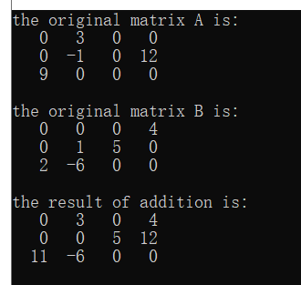
结果分析：
时间复杂度：O(A->tu+B->tu)
空间复杂度: O(1)
附源程序：
- MA addition(MA *A,MA *B)
- {
- ////////////////////////////////完成该函数////////////////////////////////////////////////////////////////////////
- int k=1,k1=1,k2=1;//k1表示三元组A中非零元的序号,k2表示三元组A中非零元的序号,k表示三元组C中非零元的序号
- MA C;
- C.mu = A->mu;
- C.nu = A->nu;
- while(k1<=A->tu&&k2<=B->tu)
- {
- if(A->T[k1].i<B->T[k2].i)
- {
- C.T[k].i = A->T[k1].i;
- C.T[k].j = A->T[k1].j;
- C.T[k].data = A->T[k1].data;
- k++;
- k1++;
- }
- else if(A->T[k1].i==B->T[k2].i)
- {
- if(A->T[k1].j<B->T[k2].j)
- {
- C.T[k].i = A->T[k1].i;
- C.T[k].j = A->T[k1].j;
- C.T[k].data = A->T[k1].data;
- k++;
- k1++;
- }
- else if(A->T[k1].j==B->T[k2].j)
- {
- if(A->T[k1].data + B->T[k2].data == 0)
- {
- k1++;
- k2++;
- }
- else
- {
- C.T[k].i = A->T[k1].i;
- C.T[k].j = A->T[k1].j;
- C.T[k].data = A->T[k1].data + B->T[k2].data;
- k++;
- k1++;
- k2++;
- }
- }
- else
- {
- C.T[k].i = B->T[k2].i;
- C.T[k].j = B->T[k2].j;
- C.T[k].data = B->T[k2].data;
- k++;
- k2++;
- }
- }
- else
- {
- C.T[k].i = B->T[k2].i;
- C.T[k].j = B->T[k2].j;
- C.T[k].data = B->T[k2].data;
- k++;
- k2++;
- }
- }
- while(k1<=A->tu)
- {
- C.T[k].i = A->T[k1].i;
- C.T[k].j = A->T[k1].j;
- C.T[k].data = A->T[k1].data;
- k++;
- k1++;
- }
- while(k2<=B->tu)
- {
- C.T[k].i = B->T[k2].i;
- C.T[k].j = B->T[k2].j;
- C.T[k].data = B->T[k2].data;
- k++;
- k2++;
- }
- C.tu=k-1;
- return C;
- }

2、
题目：
用三元组表示稀疏矩阵A与B，设计算法实现稀疏矩阵的快速逆置处理，分析逆置的时间复杂度
算法思想：
构建一个数值表，记录原矩阵每列非0值数量，遍历三元表，根据数值表将值写入相应位置。
运行结果：
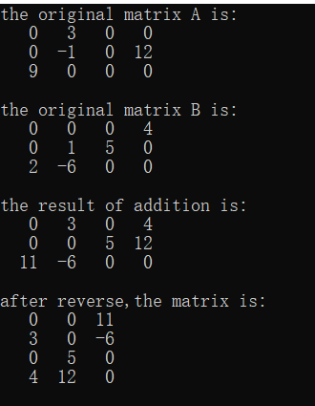
结果分析：
时间复杂度：O(A->tu)
空间复杂度: O(1)
附源程序：
- MA reversema(MA *A)
- {
- ////////////////////////////////完成该函数////////////////////////////////////////////////////////////////////////
- int i,j,k=1;//i表示行号，j表示三元组A中非零元的序号，k表示三元组B中非零元的序号
- MA B;
- int num[N],opt[N];
- num[0]=0;
- opt[0]=1;
- B.mu=A->nu;
- B.nu=A->mu;
- B.tu=A->tu;
- for(i=1;i<=A->nu;i++) num[i]=0;
- for(j=1;j<=A->tu;j++) ++num[A->T[j].j];
- for(i=1;i<=A->nu;i++) opt[i]=opt[i-1]+num[i-1];
- for(j=1;j<=A->tu;j++)
- {
- int col=A->T[j].j;
- int q=opt[col];
- B.T[q].i=A->T[j].j;
- B.T[q].j=A->T[j].i;
- B.T[q].data=A->T[j].data;
- ++opt[col];
- }
- return B;
- }
3、
题目：
根据二叉树的中序、先序序列创建二叉树，并返回根节点指针；
算法思想：
利用递归，将每次遍历的树的根节点找出，并继续递归寻找它的左子树和右子树。
运行结果：
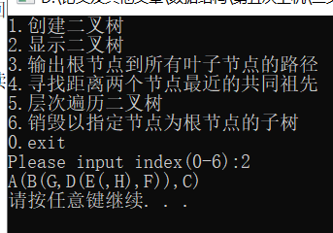
附源程序：
- BT *createtree(char *in,char *pre,int k)//根据二叉树的中序和先序序列创建二叉树，k表示字符串in的长度
- {
- ////////////////////////////////////please complete the function///////////////////////////////////////////////////////
- if(k<=0) return NULL;
- BT *node = (BT *)malloc(sizeof(BT));
- node->data = pre[0];
- if(k==1)
- {
- node->left = NULL;
- node->right = NULL;
- return node;
- }
- int i;
- for(i=0;i<k;i++)
- {
- if(in[i]==pre[0])
- break;
- }
- node->left = createtree(in,pre+1,i);
- node->right = createtree(in+i+1,pre+i+1,k-i-1);
- return node;
- }
4、
题目：
利用递归算法输出根节点到所有叶子节点的路径；
算法思想：
利用递归，遍历它的子节点，并将值存入栈中，当遇到叶子节点时，输出栈中元素。当递归返回时，弹出栈中元素。
运行结果：
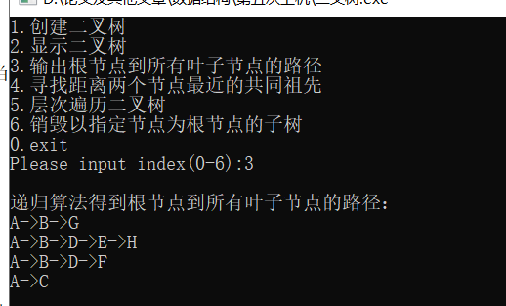
附源程序：
- void getpath1(BT *T)//递归算法输出根节点到所有叶子节点的路径
- {
- ////////////////////////////////////please complete the function///////////////////////////////////////////////////////
- if(T->left==NULL&&T->right==NULL)
- {
- int i;
- for(i=0;i<top;i++)
- printf("%c->",stack[i]);
- printf("%c\n",T->data);
- return;
- }
- stack[top++] = T->data;
- if(T->left)
- {
- getpath1(T->left);
- }
- if(T->right)
- {
- getpath1(T->right);
- }
- top--;
- }
5、
题目：
按层次分行输出二叉树的节点数据（每层结点单独一行显示），并判断该二叉树是否为完全二叉树
算法思想：
利用队列，首先将根节点弹入队列，然后重复将队列头元素打印弹出，弹入它的子节点，直至队列为空。判断是否是完全二叉树，只要当弹入节点时，判断两个子节点是否都存在。
运行结果：
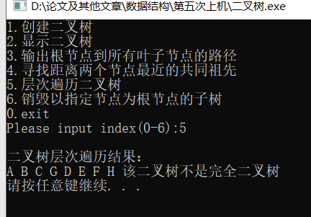
附源程序：
- int layervisit(BT *T)//层次遍历二叉树，逐行输出节点数据，并判断该二叉树是否为完全二叉树，如果是，返回1，否则返回0
- {

- ////////////////////////////////////please complete the function///////////////////////////////////////////////////////
- int head=0,tail=0;
- int ans=1,flag=0;
- BT queue[2*N];
- queue[tail++]=*T;
- while(head!=tail)
- {
- BT t = queue[head++];
- printf("%c ",t.data);
- flag=1;
- if(t.left)
- {
- queue[tail++]=*t.left;
- }
- else
- {
- flag = -1;
- }
- if(t.right)
- {
- queue[tail++]=*t.right;
- }
- else
- {
- flag *=-1;
- }
- if(flag==-1) ans = 0;
- }
- return ans;
- }

6、
题目：
销毁以指定节点为根节点的子树；
算法思想：
利用递归，将每次遍历的树的根节点找出，并继续递归寻找它的左子树和右子树，直到找到符合的节点，然后进入删除函数，递归free每个节点。
运行结果：
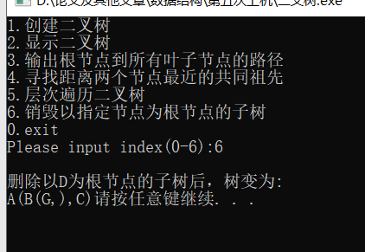
附源程序：
- BT *deltree(BT *T)
- {
- if(!T) return NULL;
- T->left=deltree(T->left);
- T->right=deltree(T->right);
- free(T);
- return NULL;
- }
- BT *delsubtree(BT *T,char s)//找到包含数据为s的节点，并删除以该节点为根的子树，最后返回根节点（因为这个删除也可能会删除整个树）
- {
- ////////////////////////////////////please complete the function///////////////////////////////////////////////////////
- if(T->data==s) return deltree(T);
- if(T->left)
- T->left = delsubtree(T->left,s);
- if(T->right)
- T->right = delsubtree(T->right,s);
- return T;
- }

二、未调试成功程序及说明
1、
题目：
利用递归算法，寻找距离两个指定节点（互相不为对方的祖先）最近的共同祖先，返回该祖先指针；
算法思想：
利用递归，遍历左子树查看两个字符是否存在，均存在即继续在左子树中寻找，均不存在即继续在右子树中寻找，一个不在一个在则当前根节点为它们的最近公共祖先。
运行结果：
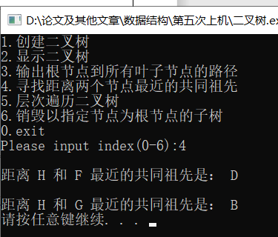

错误原因：
该遍历右子树，我遍历了左子树。
附源程序：
- int Finds(BT *T,char s)
- {
- if(!T) return 0;
- if(T->data == s)
- return 1;
- return Finds(T->left,s) | Finds(T->right,s);
- }

- BT *getcomances(BT *T,char s1,char s2)//寻找距离两个指定节点s1和s2（互相不为对方的祖先）最近的共同祖先，返回该祖先指针
- {
- ////////////////////////////////////please complete the function///////////////////////////////////////////////////////
- if(T->data==s1||T->data==s2) return T;
- int pos1 = Finds(T->left,s1);
- int pos2 = Finds(T->left,s2);
- if(pos1+pos2==0)
- {
- return getcomances(T->right,s1,s2);
- }
- else if(pos1+pos2==1)
- {
- return T;
- }
- else
- {
- return getcomances(T->left,s1,s2);
- }
- }

三、未完成程序及说明
1、
题目：
利用非递归算法输出根节点到所有叶子节点的路径；
算法思想：
利用后序遍历，遍历到叶子节点时，将栈中所有节点输出。
运行结果：
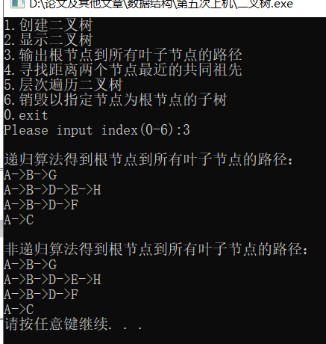
未完成原因：
对树的遍历不够熟悉，没来的及完成
附源程序：
- void getpath2(BT *T)//非递归算法输出根节点到所有叶子节点的路径
- {
- ////////////////////////////////////please complete the function///////////////////////////////////////////////////////
- ST stack1;
- stack1.top=0;
- int flag=0;
- BT *p,*p1=NULL;
- int i;
- p=T;
- do
- {
- while(p!=NULL)
- {
- stack1.t[stack1.top++]=p;
- p=p->left;
- }
- p1=NULL;
- flag=1;
- while(stack1.top&&flag)
- {
- p=stack1.t[stack1.top-1];
- if(p->right==p1)
- {
- if(p->left==NULL&&p->right==NULL)
- {
- for(i=0;i<stack1.top-1;i++)
- printf("%c->",stack1.t[i]->data);
- printf("%c\n",stack1.t[stack1.top-1]->data);

- }
- stack1.top--;
- p1=p;
- }
- else
- {
- p=p->right;
- flag=0;
- }
- }
- }while(stack1.top);

- }

四、小结
这次上机实验依旧是对线性表的相关操作进行练习。第一题我觉得自己设计的算法里比较重要的一点是常数优化，我应当将这种优化熟练应用于各个场景。第二题我主要学会了如何在改变了小球顺序后，依旧按照原序打印结果。

